เดือน ตุลาคม 2567
เมื่อวันที่ 16 ตุลาคม 67 เวลา 09.00 น. เจ้าหน้าที่ชุดสืบสวน สภ.ยกกระบัตร เข้าตรวจสอบ ปิดล้อมตรวจค้น บุคคลตามหมายจับ จับกุมผู้ต้องหาจำนวน 1 ราย และดำเนินคดีตามกฏหมายต่อไป
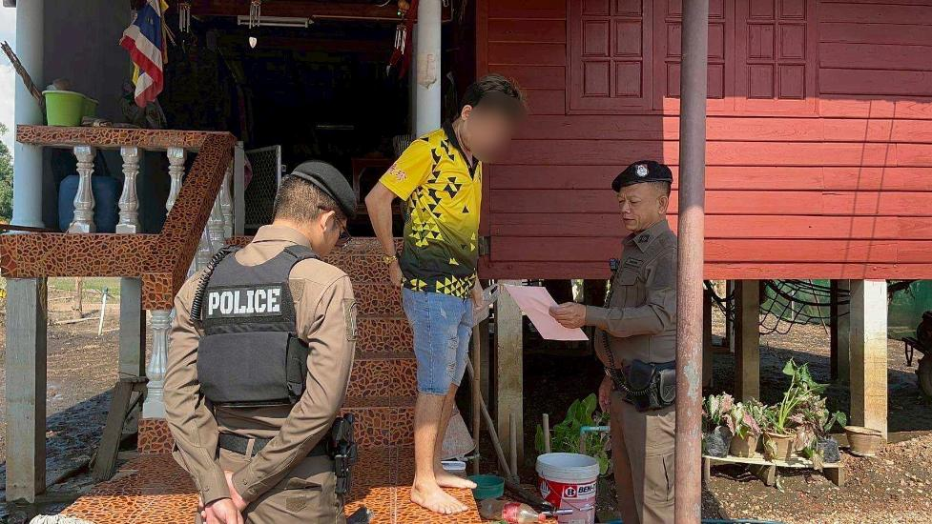

เมื่อวันที่ 23 ตุลาคม 67 เจ้าหน้าที่ชุดสืบสวน สภ.ยกกระบัตร ได้ตรวจสอบแหล่งมั่วสุมยาเสพติด ในห้วงระดมกวาดล้าง จับกุมผู้ต้องหาจำนวน 1 ราย และดำเนินคดีตามกฎหมายต่อไป
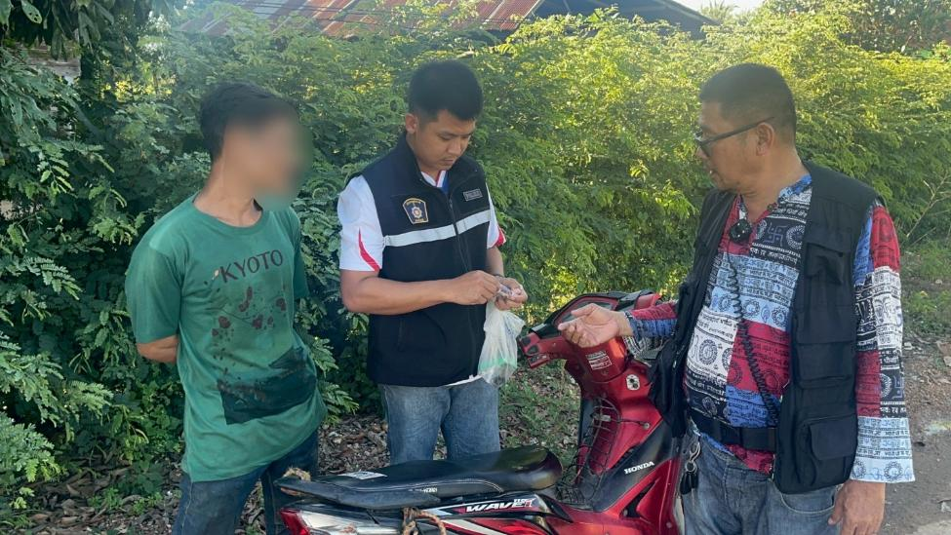
เมื่อวันที่ 26 ตุลาคม 67 เวลา 07.00 น. เจ้าหน้าที่ชุดสืบสวน สภ.ยกกระบัตร ได้ตรวจสอบแหล่งมั่วสุมยาเสพติด และ ทำการปิดล้อมตรวจค้น ภายใต้ยุทธการเด็ดปีกผู้ค้ารายย่อย จับกุมผู้ต้องหาจำนวน 3 ราย และดำเนินคดีตามกฎหมายต่อไป
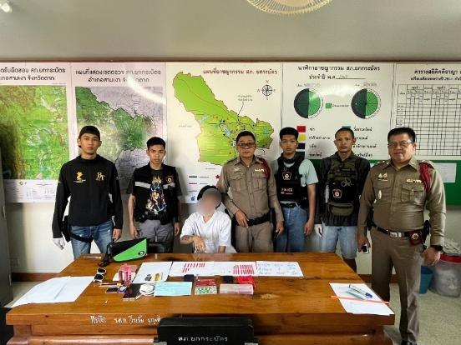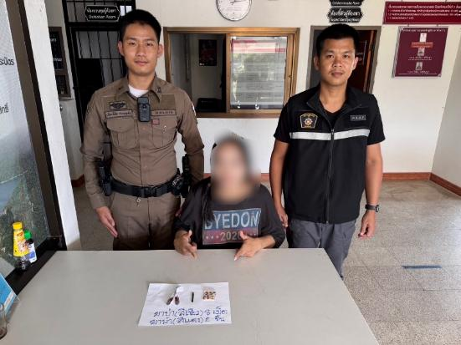
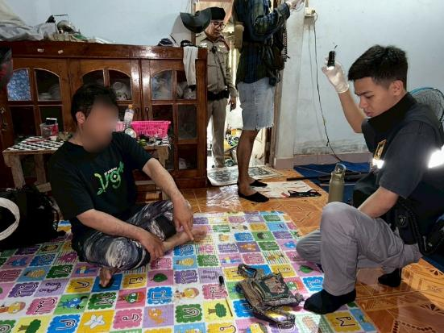

เดือน พฤศจิกายน 2567
เมื่อวันที่ 8 พฤศจิกายน 67 เวลา 09.00 น. เจ้าหน้าที่ชุดสืบสวน สภ.ยกกระบัตร ได้ตรวจสอบแหล่งมั่วสุมยาเสพติด ได้นำตัวผู้เสพยาเสพติด ส่งศูนย์คัดกรอง เพื่อบำบัดรักษา จำนวน 1 ราย
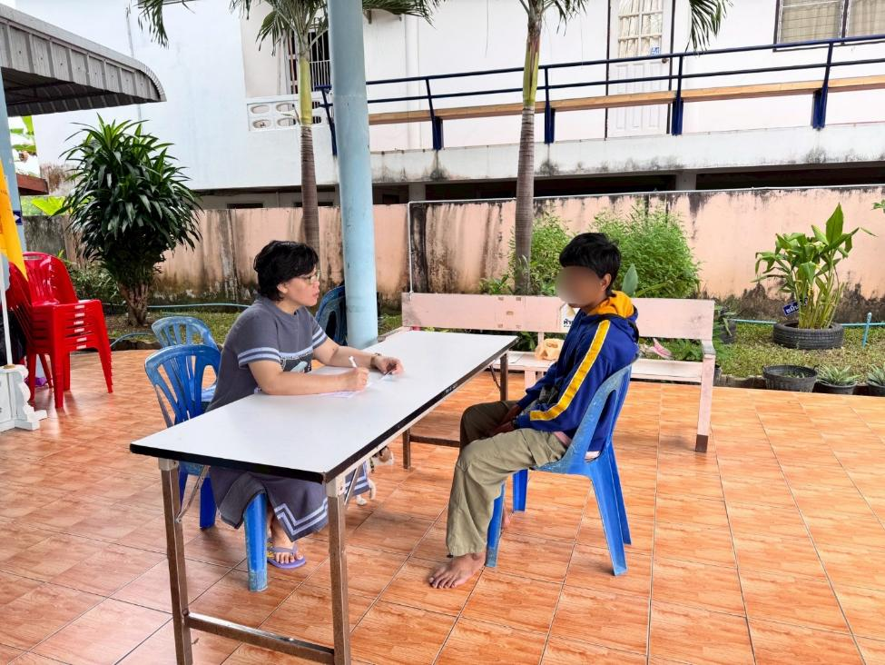

เมื่อวันที่ 14 พฤศจิกายน 67 เวลา 10.00 น. เจ้าหน้าที่ชุดสืบสวน สภ.ยกกระบัตร ได้ตรวจสอบและหาข่าว แหล่งมั่วสุมยาเสพติด ในห้วงระดมกวาดล้าง
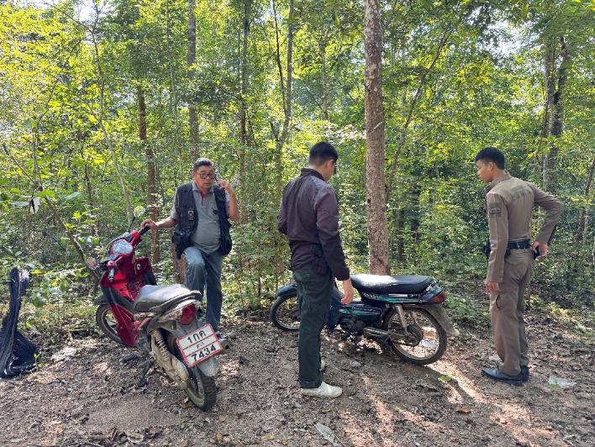
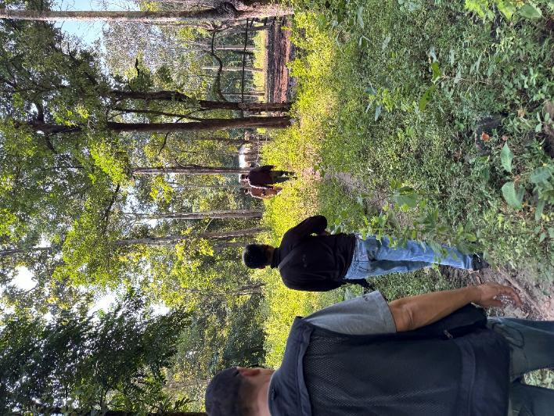

เมื่อวันที่ 29 พฤศจิกายน 67 เวลา 06.30 น. เจ้าหน้าที่ชุดสืบสวน สภ.ยกกระบัตร ได้ตรวจสอบแหล่งมั่วสุมยาเสพติด และ ทำการปิดล้อมตรวจค้น ภายใต้ยุทธการเด็ดปีกผู้ค้ารายย่อย จับกุมผู้ต้องหาจำนวน 1 ราย
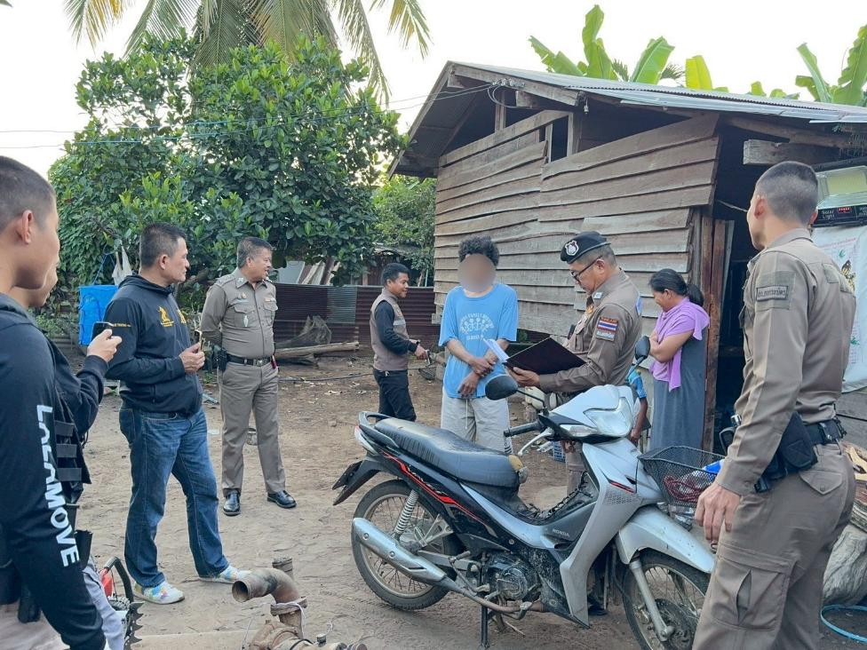

เดือน ธันวาคม 2567
เมื่อวันที่ 18 ธันวาคม 2567 เวลา 07.00 น. เจ้าหน้าที่ชุดสืบสวน สภ.ยกกระบัตร ได้ตรวจสอบแหล่งมั่วสุมยาเสพติด และ ทำการปิดล้อมตรวจค้น จับกุมผู้ต้องหาจำนวน 3 ราย
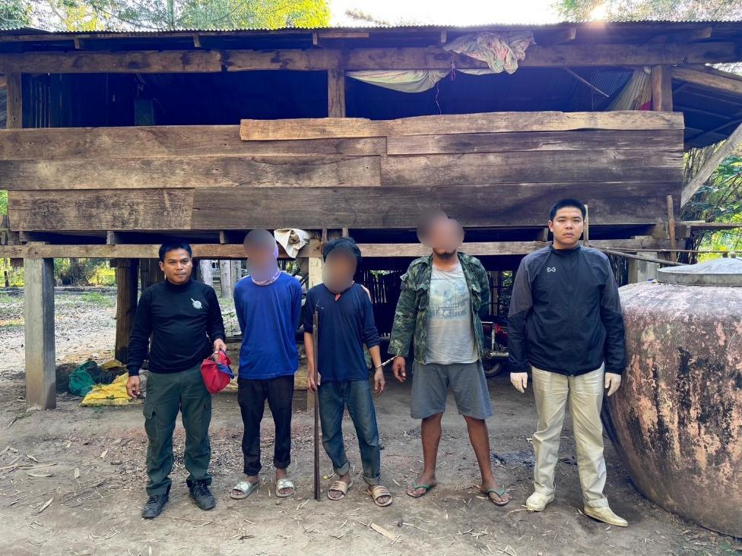

เมื่อวันที่ 18 ธันวาคม 2567 เวลา 20.00 น. เจ้าหน้าที่ชุดสืบสวน สภ.ยกกระบัตร ได้ตรวจสอบแหล่งมั่วสุมยาเสพติด จับกุมผู้ต้องหาจำนวน 2 ราย
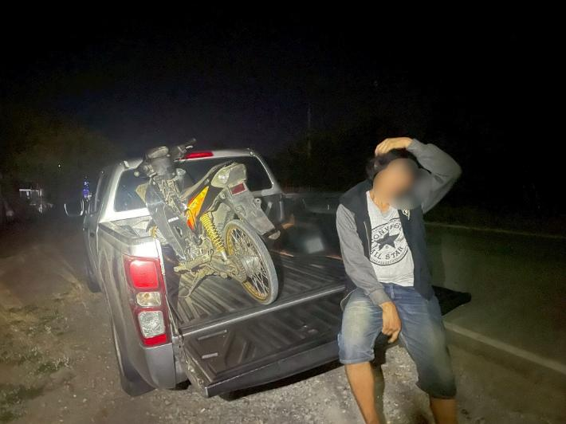
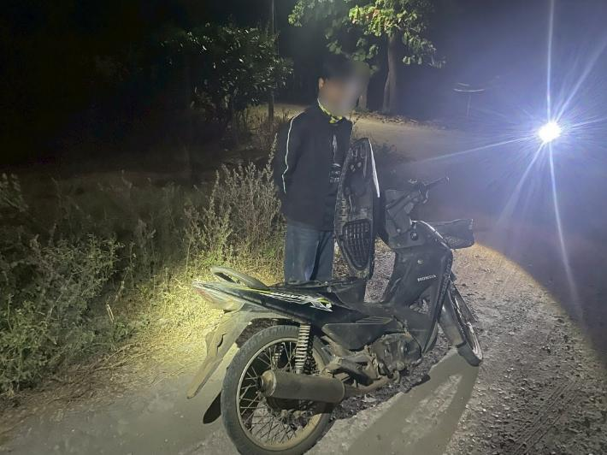

เมื่อวันที่ 26 ธันวาคม 2567 เวลา 07.45 น. เจ้าหน้าที่ชุดสืบสวน สภ.ยกกระบัตร ได้ตรวจสอบและหาข่าว แหล่งมั่วสุมยาเสพติด
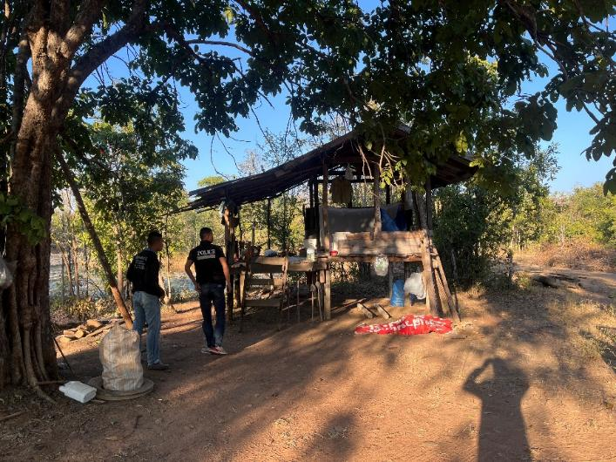

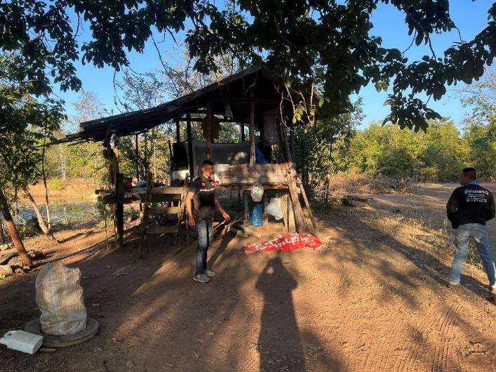

เดือน มกราคม 2568
เมื่อวันที่ 22 มกราคม 68 เวลา 15.00 น. เจ้าหน้าที่ชุดสืบสวน สภ.ยกกระบัตร ได้ตรวจสอบแหล่งมั่วสุมยาเสพติด ได้นำตัวผู้เสพยาเสพติด ส่งศูนย์คัดกรอง เพื่อบำบัดรักษา จำนวน 1 ราย

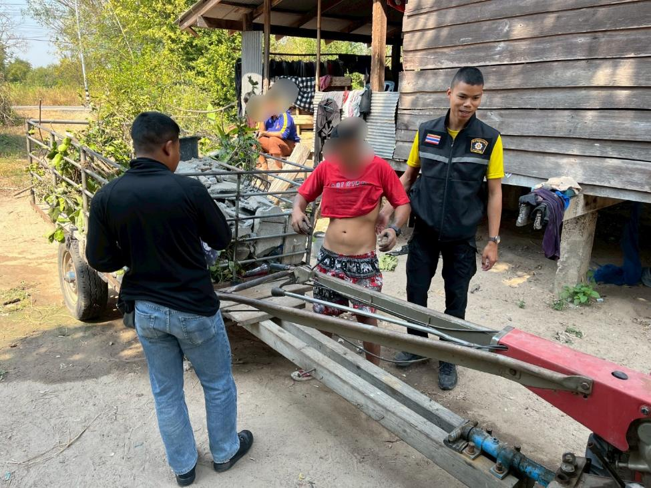

เมื่อวันที่ 24 มกราคม 68 เวลา 06.30 น. เจ้าหน้าที่ชุดสืบสวน สภ.ยกกระบัตร ได้ตรวจสอบแหล่งมั่วสุมยาเสพติด จับกุมผู้ต้องหาจำนวน 1 ราย และดำเนินคดีตามกฏหมายต่อไป

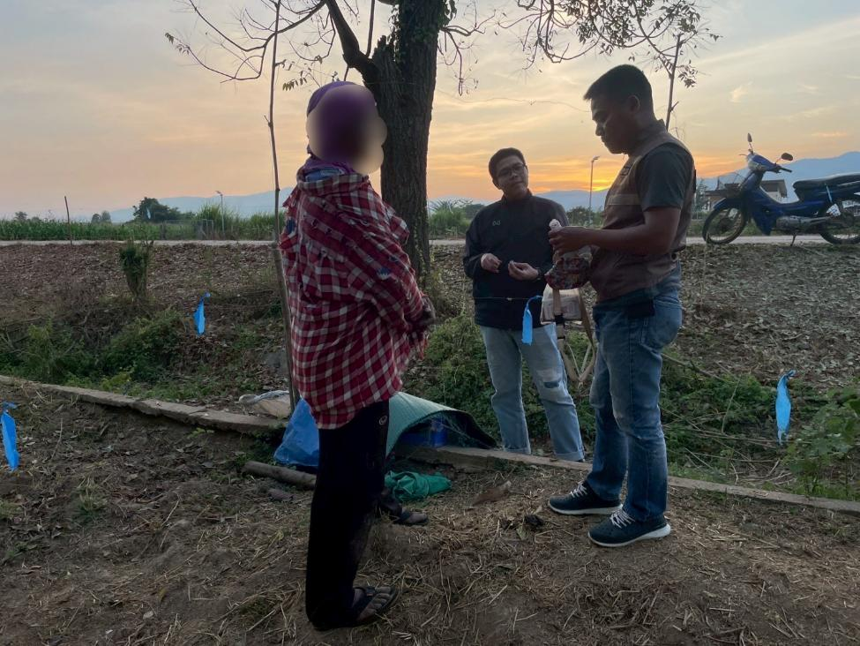

เมื่อวันที่ 27 มกราคม 68 เวลา 14.00 น. เจ้าหน้าที่ชุดสืบสวน สภ.ยกกระบัตร ได้ตรวจสอบแหล่งมั่วสุมยาเสพติด ได้นำตัวผู้เสพยาเสพติด ส่งศูนย์คัดกรอง เพื่อบำบัดรักษา จำนวน 1 ราย
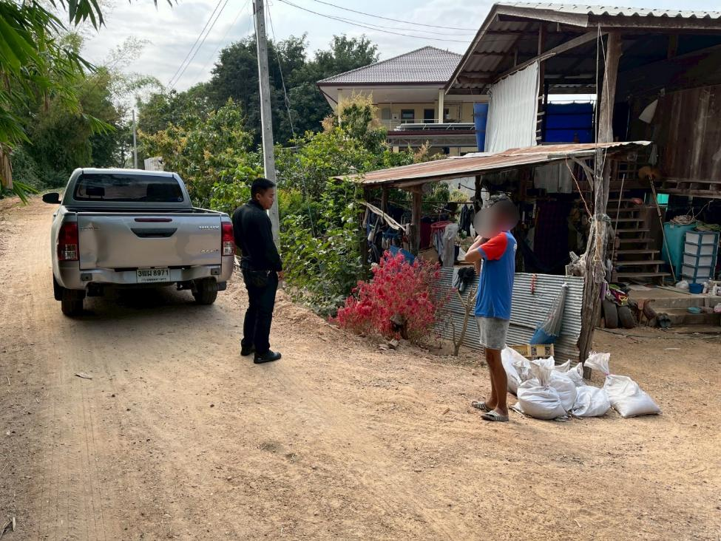

เดือน กุมภาพันธ์ 2568
เมื่อวันที่ 6 กุมภาพันธ์ 68 เวลา 15.00 น. เจ้าหน้าที่ชุดสืบสวน สภ.ยกกระบัตร ได้ตรวจสอบและหาข่าว แหล่งมั่วสุมยาเสพติด
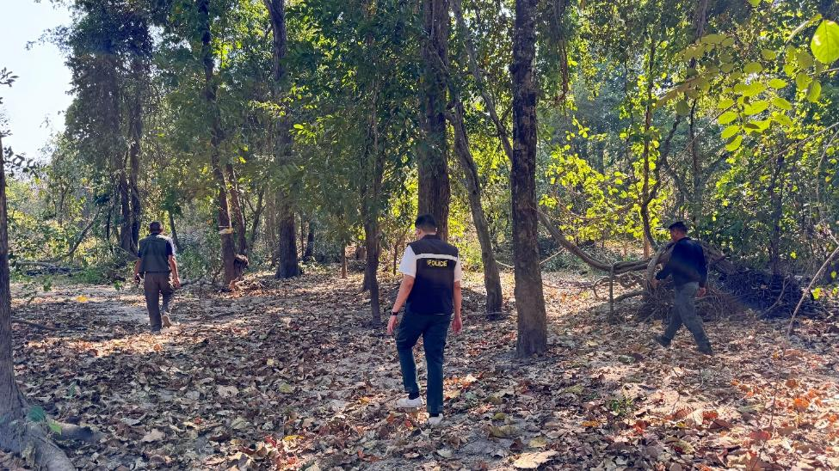

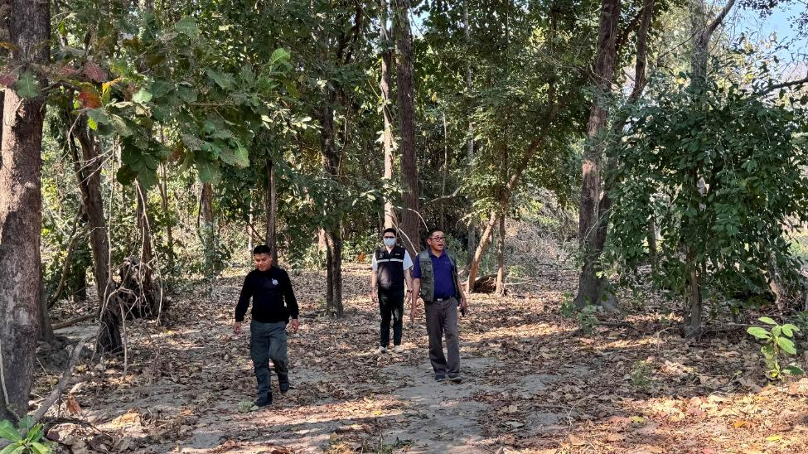

เมื่อวันที่ 13 กุมภาพันธ์ 68 เวลา 09.00 น. เจ้าหน้าที่ชุดสืบสวน สภ.ยกกระบัตร ได้ตรวจสอบและหาข่าว แหล่งมั่วสุมยาเสพติด
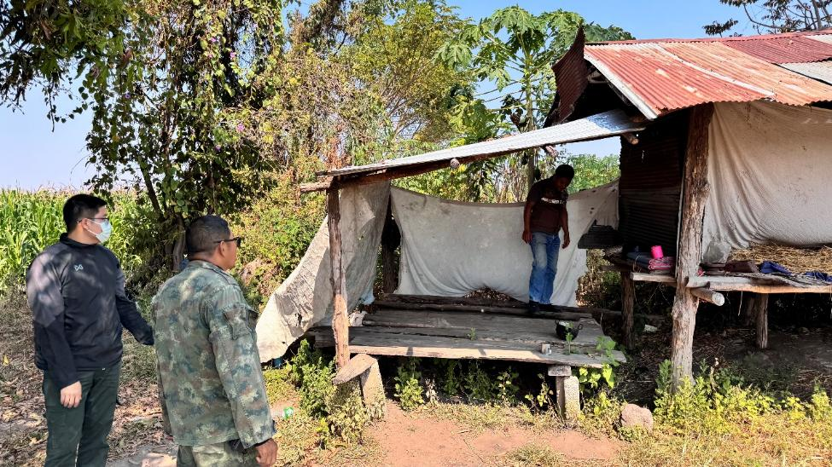

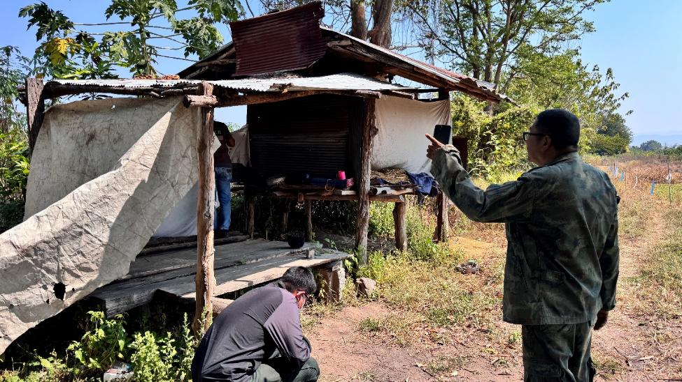

เมื่อวันที่ 18 กุมภาพันธ์ 68 เวลา 16.00 น. เจ้าหน้าที่ชุดสืบสวน สภ.ยกกระบัตร ได้ตรวจสอบแหล่งมั่วสุมยาเสพติด และ ทำการปิดล้อมตรวจค้นจับกุมผู้ต้องหาจำนวน 1 ราย และดำเนินคดีตามกฏหมายต่อไป
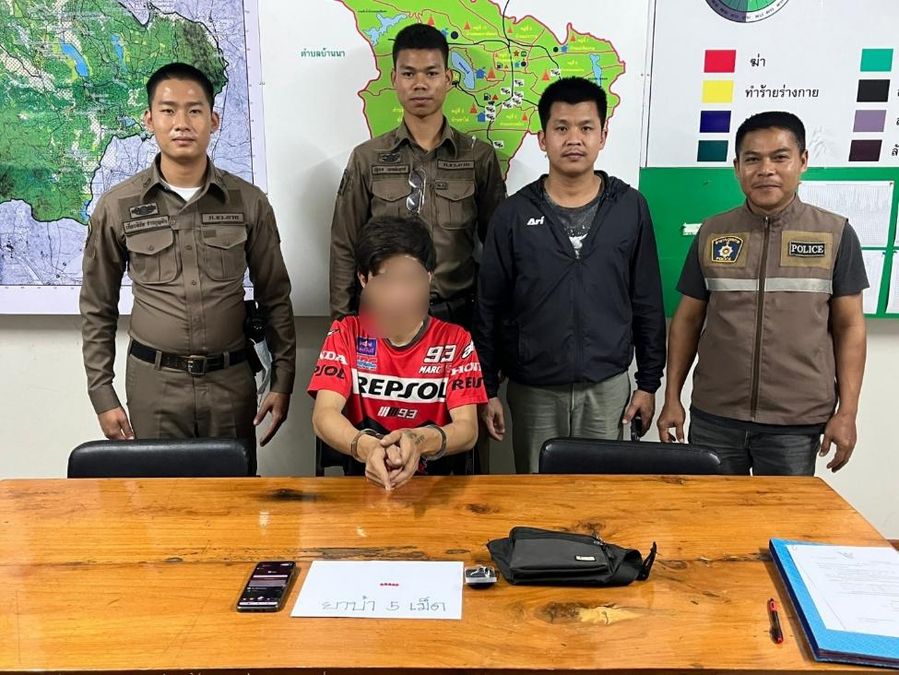

เดือน มีนาคม 2568
เมื่อวันที่ 5 มีนาคม 68 เวลา 08.00 น. เจ้าหน้าที่ชุดสืบสวน สภ.ยกกระบัตร ได้ตรวจสอบแหล่งมั่วสุมยาเสพติด และ ทำการปิดล้อมตรวจค้น จับกุมผู้ต้องหาจำนวน 2 ราย และดำเนินคดีตามกฏหมายต่อไป
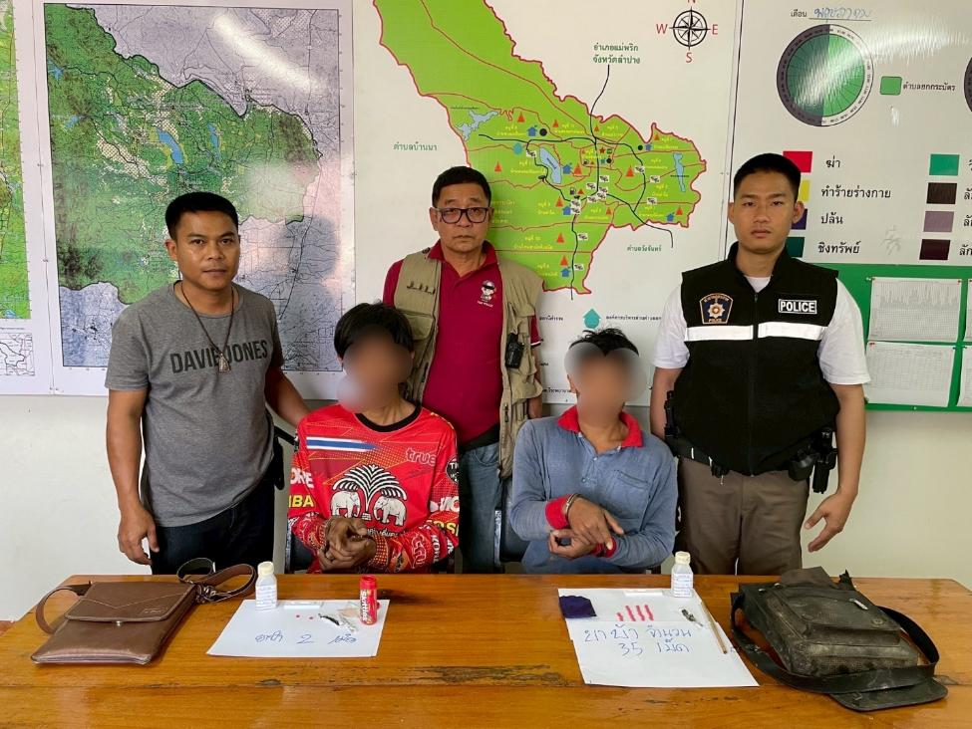

เมื่อวันที่ 12 มีนาคม 68 เวลา 19.00 น. เจ้าหน้าที่ชุดสืบสวน สภ.ยกกระบัตร ได้ตรวจสอบแหล่งมั่วสุมยาเสพติด และ ทำการปิดล้อมตรวจค้น จับกุมผู้ต้องหาจำนวน 2 ราย และดำเนินคดีตามกฏหมายต่อไป

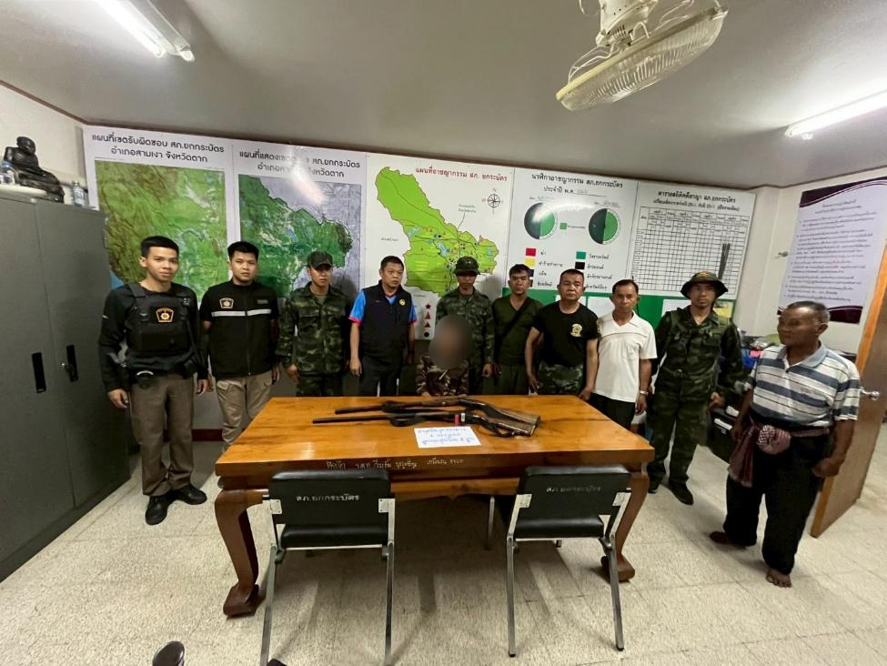

เมื่อวันที่ 25 มีนาคม 68 เวลา 09.30 น. เจ้าหน้าที่ชุดสืบสวน สภ.ยกกระบัตร เข้าตรวจสอบ ปิดล้อมตรวจค้น บุคคลตามหมายจับ จับกุมผู้ต้องหาจำนวน 1 ราย และดำเนินคดีตามกฏหมายต่อไป
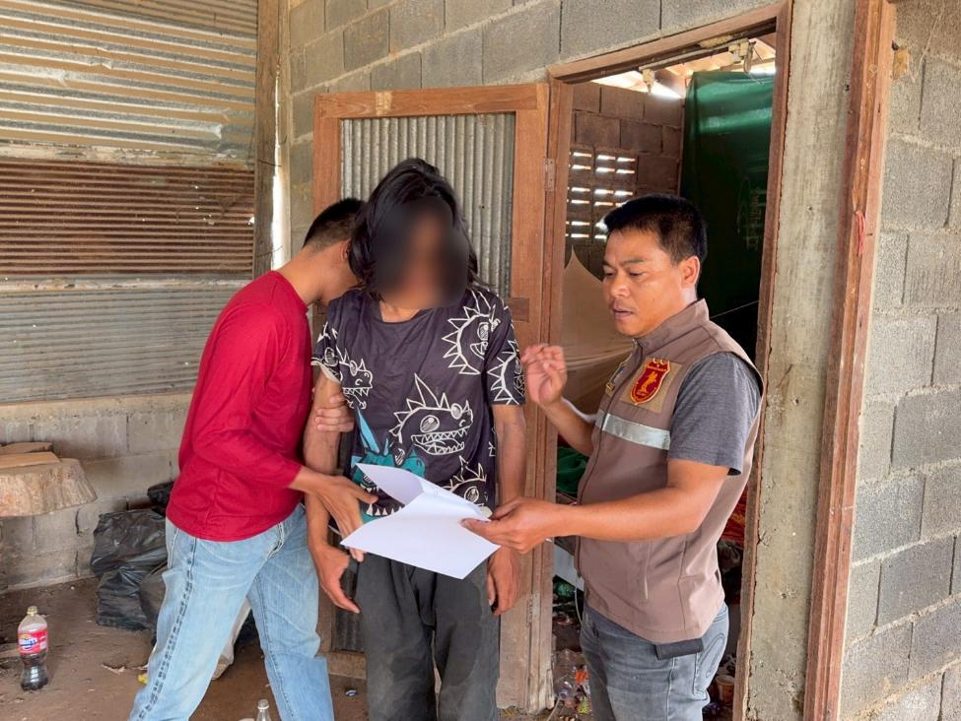

เดือน เมษายน 2568
เมื่อวันที่ 13 เมษายน 68 เวลา 16.30 น. เจ้าหน้าที่ชุดสืบสวน สภ.ยกกระบัตร ได้ตรวจสอบแหล่งมั่วสุมยาเสพติด และ ทำการปิดล้อมตรวจค้น จับกุมผู้ต้องหาจำนวน 1 ราย และดำเนินคดีตามกฏหมายต่อไป
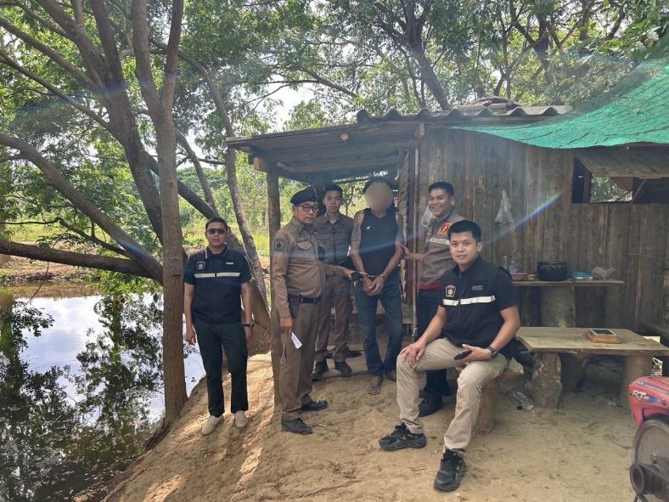

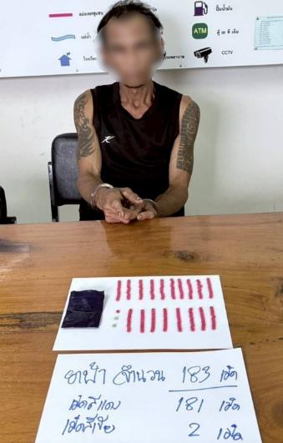

เมื่อวันที่ 17 เมษายน 68 เวลา 19.30 น. เจ้าหน้าที่ชุดสืบสวน สภ.ยกกระบัตร ได้ตรวจสอบแหล่งมั่วสุมยาเสพติด และ ทำการปิดล้อมตรวจค้น จับกุมผู้ต้องหาจำนวน 1 ราย และดำเนินคดีตามกฏหมายต่อไป
